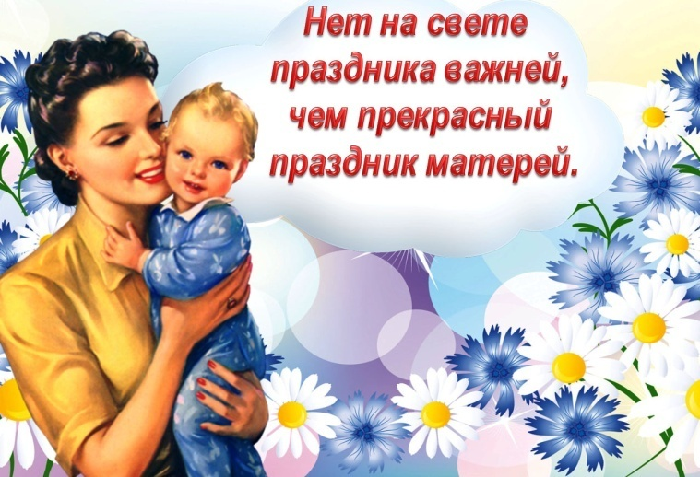
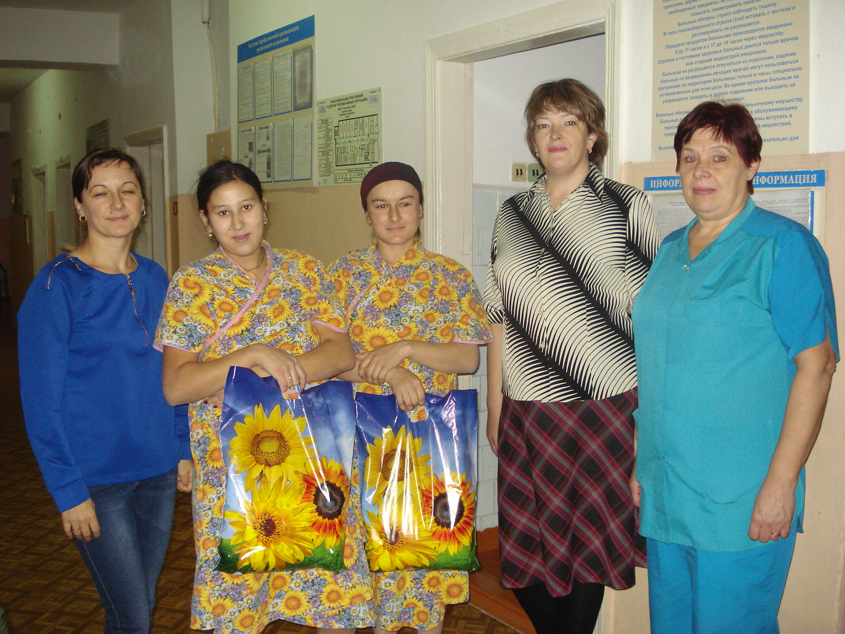
День матери – это замечательный и трогательный праздник, который своим приходом напоминает, что в жизни каждого из нас самый главный человек – это мама. Именно мама даёт начало новой жизни. Мама окружает добротой, нежностью и заботой. Мама ведёт малышей по длинной дороге взросления, поддерживая, наставляя на верный путь и оберегая от бед. Даже становясь взрослыми, мы ощущаем материнскую любовь, знаем, что мама всегда поймёт, простит и будет любить несмотря ни на что. Поэтому, День матери – это прекрасный повод сказать «спасибо» нашим мамочкам, подарить им тёплые искренние слова, вновь и вновь повторить, как сильно мы их любим.
День Матери в России отмечается ежегодно в последнее воскресенье ноября. Этот праздник является одним из самых любимых для нашего учреждения, ведь вот уже более 20 лет сотрудники ОКУ «Льговский центр соцпомощи» стоят на страже материнства и детства.
Вот и в этом году 25 ноября по уже сложившейся традиции представители коллектива ОКУ «Льговский центр соцпомощи», которым руководит директор Тестоедова О.А., посетили родильное отделение ОБУЗ «Льговская ЦРБ».
Поздравления, теплые пожелания, подарки, предоставленные индивидуальным предпринимателем Киевой Татьяной Ивановной (комплекты для новорожденных) и поделки, которые своими руками изготовили воспитанники стационарного отделения - социальный приют для детей и подростков получили в этот день мамы, у которых родились малыши. У обеих мамочек - Касыровой Н.К., из Конышевского района и Казаченко Р.П. , из с. Н. Деревеньки, Льговского района родились мальчики, вторые дети в семье. Дома их ожидают мужья с дочерьми. В этот замечательный день мамам пожелали добра, счастья, уверенности в завтрашнем дне, здоровья, долголетия, чтобы в их семьях царили мир, радость и любовь.
К слову сказать, воспитанники приюта, не оставили без внимания и сотрудников учреждения, для которых показали концертную программу. Ребята подготовили множество трогательных сюрпризов: пели, читали стихи, танцевали. Никто из присутствоваших на концерте не остался равнодушным: лица светились каким – то особым светом, светом любви, счастья и нежности, а на глазах блестели слезы.

О.В. Панченко, зав. отделением
И.Н. Рогова, спец. по соц. работе
Фото: Егоричева Е.С.

